1 | Visitenkarten
Kursziel | Sie können Ihre eigene Visitenkarte erstellen.

Grösse der Visitenkarte
Für Visitenkarten hat sich das Format (85,60 mm × 53,98 mm) durchgesetzt. Es wird bei EC-Karten, Telefonkarten, Krankenversicherungskarte und viele andere verwendet. Man spricht daher vom Scheckkarten-Format.

Mit Word erstellen
Am einfachsten und billigsten ist es, Visitenkarten in Kleinauflagen selbst zu erstellen und auszudrucken.

Schritt für Schritt
Oeffnen Sie ein neues leeres Dokument in Word.
Seitenformat  Kontrollieren Sie über Seitenlayout | Seite einrichten | Grösse, dass das Format A4 ist.  Die Ausrichtung über Datei | Seite einrichten | Ausrichtung muss Hochformat sein. | 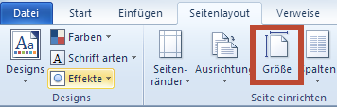
Seitenränder  Stellen Sie über Seitenlayout | Seite einrichten | Seitenränder und Benutzerdefiniert wie folgt:  Oben: 1 cm, Links: 2 cm, Rechts: 1.5 cm  Unten richtet sich nach dem Drucker | 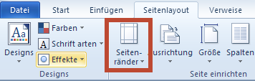
Eingabe des Textes  Geben Sie Ihren Namen und Adresse mit den richtigen Zeilenabständen ein. | 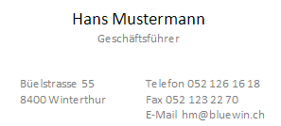
Formatieren  Name: Schrift auswählen und Grösse 12 Pt., Text einmitten  Adresse: Schrift auswählen und Grösse 10 Pt. | 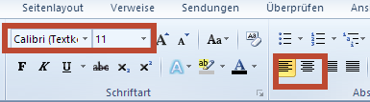
Tabulatoren  Markieren Sie die Adresszeilen.  Oeffnen Sie mit der rechten Maustaste das Kontextmenü und wählen Sie Absatz, im neuen Fenster unten links Tabstops und geben Sie zwei Tabulatoren bei 1 cm und 4 cm linksbündig ein.  Geben Sie die beiden Tabulatoren in die Adresse ein.  (Innerhalb der Tabelle können Sie diese nicht mehr eingeben.) | 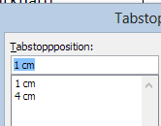
Tabelle erstellen  Erstellen Sie unterhalb des Textes über Einfügen | Tabelle | Pfeil eine Tabelle mit 2 Spalten und 4 Zeilen. | 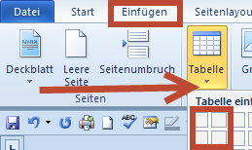
Breite der Tabellenkolonnen  Markieren Sie die Tabelle und öffnen Sie mit der rechten Maustaste das Kontextmenü und wählen Sie Tabelleneigenschaften.  Im Reiter Spalte geben Sie die bevorzugte Breite  8.56 cm ein. | 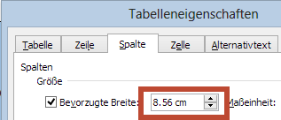
Höhe der Zeilen  Markieren Sie die Tabelle und öffnen Sie mit der rechten Maustaste das Kontextmenü und wählen Sie Tabelleneigenschaften.  Im Reiter Zeile geben Sie die bevorzugte Höhe 5.5 cm ein und wählen Sie Genau | 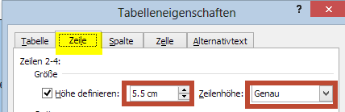

Füllen der Tabelle.
Kopieren Sie den Text mit Ctrl-C in den Zwischenspeicher.
Kopieren Sie den Zwischenspeicher mit Ctrl-V in das erste Feld der Tabelle.
Löschen Sie den Text ausserhalb der Tabelle.
Sie können noch Korrekturen anbringen und wenn okay
mit Ctrl-C in den Zwischenspeicher, dann mit Ctrl-V
in die übrigen Tabellenzellen kopieren.
Schneidelinien  Damit Sie die Karten einfacher ausschneiden können, sind die Aussenlinien als Tabellenrahmen gedruckt.  Markieren Sie die Tabelle und öffnen Sie mit der rechten Maustaste das Kontextmenü und wählen Sie Rahmen und Schattierungen, dann den Reiter Rahmen.  Es empfiehlt sich, eine punktierte Linie in einer hellen Farbe auszuwählen.  Uebernehmen für (unten rechts): Tabelle.  Ueber Einstellung Ohne können Sie die Linien weglassen. | 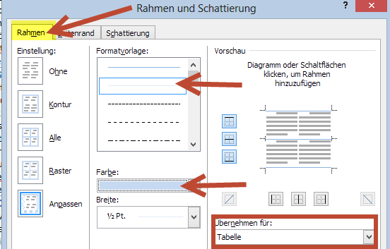

Drucken
Ihre Visitenkarte ist jetzt fertig und kann gespeichert und ausgedruckt werden. Verwenden Sie Halbkarton mit Gewicht 250 gm2 oder höher
oder spezielle Visitenkartenbogen.
Tipp für vorgefertigte Karten
Vorgefertigte Karten sind in der Papeterie, im Bürofachgeschäft oder über das Internet erhältlich. Dabei ist zu achten, ob die Ränder vorgeschnitten mit perfekten Kanten oder mikroperforiert sind. Das Gewicht und die Qualität (matt oder glänzend). Falls Sie bis an den Rand drucken wird ein Zwischensteg benötigt, damit keine weissen Ränder sichtbar sind.

Ueber Internet-Druckerei
Verschiedene Druckereien erstellen Ihre Visitkarten zu einem vorteilhaften Preis. Diese werden mit professionellen Druckern gedruckt und ohne lästige Perforation oder Schneidelinien geschnitten.
Ab einer Auflage von über 100 Expl. ist dies der günstigste Weg.
Ueber Internet können Sie einen geeigneten Anbieter suchen. Achten Sie aber darauf, dass der Anbieter eine Schweizer Adresse hat, hergestellt wird sie in der Regel im Ausland.

Anbieter  Wenn Sie in Google den Suchbegriff  visitenkarten drucken schweiz  eingeben, erhalten Sie eine grosse Auswahl an Druckereien. Beachten Sie die unterschiedlichen Preise, sie variieren je nach Druckart. | Beispiele (unvollständig):  www.easyprinting.ch/  www.vistaprint.ch/‎  www.printzessin.ch  www.visitenkarten-online.ch/
Beispiel easyprinting  www.easyprinting.ch/  Oeffnen Sie mit dem Internet-Browser diese Seite.  Unten können Sie das Produkt Visitenkarte auswählen. | 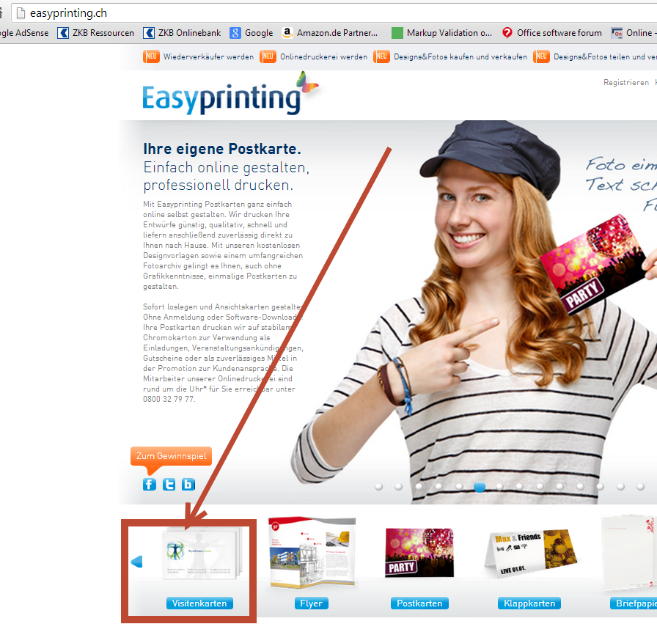
Mustervorlage  Jetzt öffnet sich eine einfache Musterkarte.  Klicken Sie das gewünschte Feld aus und geben Sie direkt Ihre Informationen, wie Name Adresse usw. ein. | 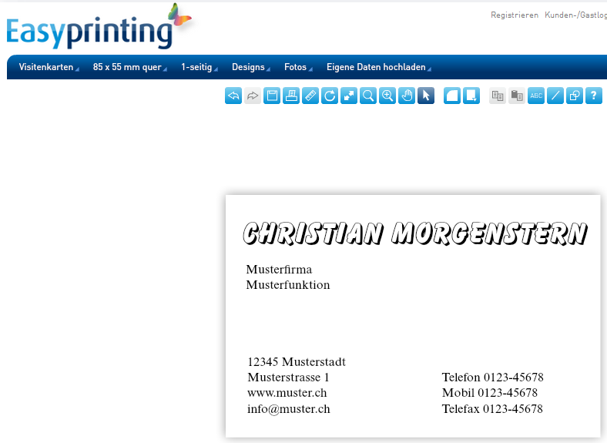

Gestaltung
Ueber die Schaltflächen können Sie die Schriftart, -grösse und -farbe auswählen.
Position ändern  Wenn Sie das Feld aktivieren können Sie über die kleinen blauen Quadrate die Position und die Grösse ändern oder das Feld löschen. | 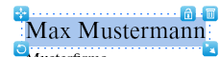
Auflage, Preis  Ueber die Schaltflächen unten können Sie die Auflage auswählen, dabei wird der Preis eingeblendet.  Wählen Sie das Papier und die Veredelung aus. | 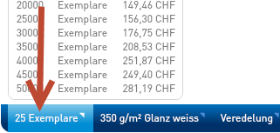
Bestellen  Unten rechts können Sie den Kaufvorgang abschliessen.  In der Regel benötigen Sie eine Kreditkarte.  Falls Sie keine Kreditkarte besitzen, können Sie ein kostenloses Internet-Bankkonto bei PayPal einrichten. | 